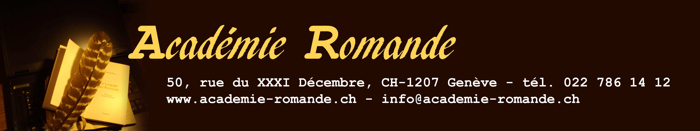

Bulletin d’inscription à compléter et renvoyer, par courrier, à notre siège:

«Académie Romande»
50 rue du XXXI-Décembre
1207 Genève.
E mail: info@academie-romande.ch
Site de l’A. R. http//www.academie-romande.ch

Mes coordonnées:

NOM:
PRÉNOM:
ADRESSE:
TÉL:
PORTABLE:
E MAIL:

Date et signature obligatoire:

......................................................................................

La cotisation annuelle est fixée à CHF-.35

Remarque très importante:
Tout futur adhérent s’engage à se conformer aux Statuts et Règlements de l’Académie Romande, dont il déclare avoir pris connaissance.
Documents à disposition sur notre site http://www.academie-romande.ch ou à notre siège.

